Sytuacja społeczno-gospodarcza
województwa opolskiego w lutym 2026 r.
- Przeciętne zatrudnienie w sektorze przedsiębiorstw w lutym br. wynosiło 104,9 tys. osób i było niższe o 1,1% niż przed rokiem (w lutym ub. roku – o 0,1%). Stopa bezrobocia rejestrowanego na koniec lutego br. wyniosła 6,8% i była wyższa o 0,5 p. proc. niż w lutym ub. roku (przed rokiem – o 0,1 p. proc.).
- W lutym br. przeciętne miesięczne wynagrodzenie brutto w sektorze przedsiębiorstw wynosiło 8209,02 zł i było wyższe o 6,0% niż w analogicznym miesiącu ub. roku (przed rokiem – o 7,1%).
- Na rynku rolnym w stosunku do lutego 2025 r. w skupie spadły ceny podstawowych gatunków zbóż (o 19,6%), żywca rzeźnego wieprzowego (o 14,7%) i drobiowego (o 12,4%) oraz mleka (o 21,6%), natomiast wzrosła cena żywca rzeźnego wołowego (o 19,0%). W lutym 2025 r. w porównaniu z analogicznym okresem 2024 r. odnotowano wzrost cen skupu podstawowych gatunków zbóż (o 16,7%), żywca rzeźnego wołowego (o 17,8%) i drobiowego (o 13,1%), a także mleka (o 10,3%), natomiast spadek ceny żywca wieprzowego (o 18,5%).
- Produkcja sprzedana przemysłu (w cenach stałych) kształtowała się na poziomie o 2,1% niższym niż przed rokiem (w lutym 2025 r. – o 0,3% wyższym). W ujęciu rocznym odnotowano wzrost produkcji budowlano-montażowej (w cenach bieżących) o 4,2% (w lutym 2025 r. – o 2,6%).
- Liczba mieszkań oddanych do użytkowania była mniejsza o 18,1% niż w lutym 2025 r. (przed rokiem – większa o 79,1%). Najwięcej mieszkań przekazano w budownictwie przeznaczonym na sprzedaż lub wynajem.
- Sprzedaż detaliczna zrealizowana przez przedsiębiorstwa handlowe i niehandlowe była wyższa o 3,4% niż osiągnięta w lutym 2025 r. (przed rokiem – o 9,0%). Sprzedaż hurtowa była niższa w skali roku o 10,8% (przed rokiem – o 2,2%).
- W okresie styczeń–grudzień 2025 r. wyniki finansowe badanych przedsiębiorstw były wyższe od uzyskanych w analogicznym okresie roku poprzedniego, z wyjątkiem wyniku na operacjach finansowych (w analogicznym okresie 2024 r. były niższe, z wyjątkiem wyniku na pozostałej działalności operacyjnej oraz wyniku na operacjach finansowych). Polepszył się wskaźnik rentowności sprzedaży brutto, a także wskaźniki rentowności obrotu brutto i netto w odniesieniu do okresu styczeń–grudzień 2024 r. W analizowanym okresie pogorszyły się natomiast wskaźniki płynności finansowej I i II stopnia.
- Nakłady inwestycyjne poniesione przez przedsiębiorstwa w okresie styczeń–grudzień 2025 r. były niższe o 11,5% niż osiągnięte w okresie styczeń–grudzień 2024 r. (w analogicznym okresie 2024 r. – o 27,8%).
- Według stanu na koniec lutego br. w rejestrze REGON wpisanych było 117,2 tys. podmiotów gospodarki narodowej, tj. więcej o 1,9% niż w lutym ub. roku (analogicznie jak przed rokiem). W lutym br. do rejestru REGON wpisano 460 nowych podmiotów (o 18,6% mniej niż przed miesiącem), natomiast wykreślono 311 podmiotów (o 41,9% mniej). W końcu lutego br. zawieszoną działalność miało 16,2 tys. podmiotów (o 0,6% więcej niż przed miesiącem).
- W marcu 2026 r. wskaźnik ogólnego klimatu koniunktury w większości badanych obszarów gospodarki sygnalizuje poprawę koniunktury gospodarczej w stosunku do poprzedniego miesiąca. Największy wzrost wskaźnika odnotowano w sekcji transport i gospodarka magazynowa. Jedynie w informacji i komunikacji wystąpiło pogorszenie koniunktury w skali miesiąca. Jednostki zajmujące się budownictwem oceniają koniunkturę najbardziej korzystnie, a wartość wskaźnika jest powyżej średniej długookresowej. Najbardziej natomiast pesymistyczne opinie formułują podmioty prowadzące działalność w informacji i komunikacji, a wartość wskaźnika jest poniżej średniej długookresowej.

Spis treści
Strona
Rynek pracy 4
Wynagrodzenia 7
Rolnictwo 9
Przemysł i budownictwo 12
Budownictwo mieszkaniowe 14
Rynek wewnętrzny 16
Wyniki finansowe przedsiębiorstw niefinansowych 17
Nakłady inwestycyjne 18
Podmioty gospodarki narodowej 19
Koniunktura gospodarcza 21
Wybrane dane o województwie opolskim (2025, 2026) 24
Wybrane dane o podregionach i powiatach w województwie opolskim w 2026 r. 27

Uwagi ogólne
Prezentowane dane:
- o zatrudnieniu, wynagrodzeniach oraz o produkcji sprzedanej przemysłu i budownictwa, produkcji budowlano-
-montażowej, a także o sprzedaży detalicznej i hurtowej towarów dotyczą podmiotów gospodarczych o liczbie pracujących 10 i więcej osób,
- o sektorze przedsiębiorstw, dotyczą podmiotów prowadzących działalność gospodarczą w zakresie: leśnictwa i pozyskiwania drewna; rybołówstwa w wodach morskich; górnictwa i wydobywania; przetwórstwa przemysłowego; wytwarzania i zaopatrywania w energię elektryczną, gaz, parę wodną, gorącą wodę i powietrze do układów klimatyzacyjnych; dostawy wody; gospodarowania ściekami i odpadami oraz działalności związanej z rekultywacją; budownictwa; handlu hurtowego i detalicznego; naprawy pojazdów samochodowych, włączając motocykle; transportu i gospodarki magazynowej; działalności związanej z zakwaterowaniem i usługami gastronomicznymi; informacji i komunikacji; działalności związanej z obsługą rynku nieruchomości; działalności prawniczej, rachunkowo-
-księgowej i doradztwa podatkowego, działalności firm centralnych (head offices); doradztwa związanego z zarządzaniem; działalności w zakresie architektury i inżynierii; badań i analiz technicznych; reklamy, badania rynku i opinii publicznej; pozostałej działalności profesjonalnej, naukowej i technicznej; działalności w zakresie usług administrowania i działalności wspierającej; działalności związanej z kulturą, rozrywką i rekreacją; naprawy i konserwacji komputerów i artykułów użytku osobistego i domowego; pozostałej indywidualnej działalności usługowej,
- o długotrwale bezrobotnych dotyczą osób pozostających w rejestrze powiatowego urzędu pracy łącznie przez okres ponad 12 miesięcy w okresie ostatnich 2 lat, z wyłączeniem okresów odbywania stażu,
- od 1 czerwca 2025 r. dane o ofertach pracy nie są w pełni porównywalne z okresami wcześniejszymi ze względu na zmiany metodologiczne wynikające z wejścia w życie ustawy o rynku pracy i służbach zatrudnienia (Dz. U. z 2025 r. poz. 620),
- o cenach detalicznych dotyczą towarów żywnościowych i nieżywnościowych oraz usług, które pochodzą z notowań cen prowadzonych przez ankieterów w wybranych punktach sprzedaży, w wytypowanych rejonach badania cen; ceny żywności notowane są raz w miesiącu z wyjątkiem owoców i warzyw, w zakresie których notowania cen prowadzone są dwa razy w miesiącu,
- o skupie produktów rolnych obejmują skup od producentów z terenu województwa; ceny podano bez podatku VAT,
- o wynikach finansowych przedsiębiorstw oraz nakładach inwestycyjnych – w ujęciu kwartalnym – dotyczą podmiotów gospodarczych prowadzących księgi rachunkowe (z wyjątkiem przedsiębiorstw rolnictwa, leśnictwa, łowiectwa i rybactwa, działalności finansowej i ubezpieczeniowej oraz szkół wyższych) o liczbie pracujących
50 i więcej osób.
Dane w ujęciu wartościowym wyrażone są w cenach bieżących i stanowią podstawę dla obliczenia wskaźników struktury. Wskaźniki dynamiki zaprezentowano na podstawie wartości w cenach bieżących, z wyjątkiem przemysłu, dla którego wskaźniki dynamiki podano na podstawie wartości w cenach stałych (średnie ceny bieżące 2021 r.).
Liczby względne (wskaźniki, odsetki) wyliczono na podstawie danych bezwzględnych, wyrażonych z większą dokładnością niż podane w tekście i tablicach.
Dane prezentuje się w układzie Polskiej Klasyfikacji Działalności – PKD 2007.

Polska klasyfikacja działalności 2007 (PKD 2007)
Skrót | Pełna nazwa
sekcje
wytwarzanie i zaopatrywanie w energię elektryczną, gaz, parę wodną i gorącą wodę | wytwarzanie i zaopatrywanie w energię elektryczną, gaz, parę wodną i powietrze do układów klimatyzacyjnych
dostawa wody; gospodarowanie ściekami i odpadami; rekultywacja | dostawa wody; gospodarowanie ściekami i odpadami oraz działalność związana z rekultywacją
handel; naprawa pojazdów samochodowych | handel hurtowy i detaliczny; naprawa pojazdów samochodowych, włączając motocykle
zakwaterowanie i gastronomia | działalność związana z zakwaterowaniem i usługami gastronomicznymi
obsługa rynku nieruchomości | działalność związana z obsługą rynku nieruchomości
administrowanie i działalność wspierająca | działalność w zakresie usług administrowania i działalność wspierająca
działy
produkcja wyrobów z drewna, korka, słomy i wikliny | produkcja wyrobów z drewna oraz korka z wyłączeniem mebli, produkcja wyrobów ze słomy i materiałów używanych do wyplatania
produkcja wyrobów z metali | produkcja metalowych wyrobów gotowych, z wyłączeniem maszyn i urządzeń
produkcja maszyn i urządzeń | produkcja maszyn i urządzeń, gdzie indziej niesklasyfikowana
produkcja pojazdów mechanicznych, przyczep i naczep | produkcja pojazdów samochodowych, przyczep i naczep,  z wyłączeniem motocykli
budowa budynków | roboty budowlane związane ze wznoszeniem budynków
budowa obiektów inżynierii lądowej i wodnej | roboty związane z budową obiektów inżynierii lądowej i wodnej

Objaśnienia znaków umownych
Symbol | Opis
Kreska (–) | zjawisko nie wystąpiło.
Kropka (.) | oznacza brak informacji, konieczność zachowania tajemnicy statystycznej lub że wypełnienie pozycji jest niemożliwe  albo niecelowe.
Znak (*) | oznacza, że dane zostały zmienione w stosunku do już opublikowanych.
Znak (∆) | oznacza, że nazwy zostały skrócone w stosunku do obowiązującej klasyfikacji.

Dane charakteryzujące województwo opolskie można również znaleźć w publikacjach statystycznych
wydawanych przez US w Opolu oraz w publikacjach ogólnopolskich GUS.

W przypadku cytowania danych Głównego Urzędu Statystycznego prosimy o zamieszczenie informacji:
„Źródło danych GUS”, a w przypadku publikowania obliczeń dokonanych na danych opublikowanych przez GUS prosimy
o zamieszczenie informacji: „Opracowanie własne na podstawie danych GUS”.

Rynek pracy
W lutym br. przeciętne zatrudnienie w sektorze przedsiębiorstw wynosiło 104,9 tys. osób i było niższe o 1,1%
niż przed rokiem. W kraju przeciętne zatrudnienie kształtowało się na poziomie 6398,1 tys. osób, tj. o 0,8% niższym
niż w lutym ub. roku.
Stopa bezrobocia rejestrowanego na koniec lutego br. zarówno w województwie, jak i w kraju, ukształtowała się na wyższym poziomie niż w analogicznym miesiącu ub. roku i wyniosła odpowiednio: 6,8% wobec 6,3%, a w kraju 6,1% wobec 5,5%.
W porównaniu z lutym ub. roku przeciętne zatrudnienie obniżyło się m.in. w sekcjach: administrowanie i działalność wspierająca (o 8,1%), handel; naprawa pojazdów samochodowych (o 5,5%) oraz wytwarzanie i zaopatrywanie w energię elektryczną, gaz, parę wodną i gorącą wodę (o 5,2%). Wzrost przeciętnego zatrudnienia odnotowano m.in. w działalności profesjonalnej, naukowej i technicznej (o 31,9%), informacji i komunikacji (o 5,8%) oraz zakwaterowaniu i gastronomii (o 5,5%).
Tablica 1. Przeciętne zatrudnienie w sektorze przedsiębiorstw
WYSZCZEGÓLNIENIE | 02 2026 |  | 01–02 2026
WYSZCZEGÓLNIENIE | w tys. | 02 2025=100 | w tys. | 01–02 2025=100
O G Ó Ł E M | 104,9 | 98,9 | 104,7 | 98,7
w tym:
Przemysł | 57,4 | 99,7 | 57,3 | 99,6
górnictwo i wydobywanie | 0,9 | 98,4 | 0,9 | 99,0
przetwórstwo przemysłowe | 52,0 | 99,4 | 51,9 | 99,3
wytwarzanie i zaopatrywanie w energię elektryczną, gaz, parę wodną i gorącą wodę^{Δ} | 0,9 | 94,8 | 0,9 | 94,8
dostawa wody; gospodarowanie ściekami i odpadami; rekultywacja^{Δ} | 3,6 | 105,1 | 3,6 | 105,5
Budownictwo | 7,7 | 103,6 | 7,7 | 103,1
Handel; naprawa pojazdów samochodowych^{Δ} | 14,4 | 94,5 | 14,4 | 94,4
Transport i gospodarka magazynowa | 9,0 | 95,7 | 9,0 | 95,9
Zakwaterowanie i gastronomia^{Δ} | 2,3 | 105,5 | 2,3 | 104,3
Informacja i komunikacja | 1,2 | 105,8 | 1,1 | 105,0
Obsługa rynku nieruchomości^{Δ} | 1,2 | 99,6 | 1,2 | 99,4
Działalność profesjonalna, naukowa i technicznaª | 1,9 | 131,9 | 1,9 | 131,9
Administrowanie i działalność wspierająca^{Δ} | 7,3 | 91,9 | 7,2 | 90,9
a Nie obejmuje działów: Badania naukowe i prace rozwojowe oraz Działalność weterynaryjna.
W porównaniu ze styczniem br. przeciętne zatrudnienie w sektorze przedsiębiorstw zwiększyło się o 0,9%. Wzrost odnotowano m.in. w informacji i komunikacji (o 2,4%), budownictwie (o 2,1%) oraz działalności profesjonalnej, naukowej i technicznej (o 1,3%). Spadek przeciętnego zatrudnienia wystąpił w górnictwie i wydobywaniu, a także obsłudze rynku nieruchomości (po 1,1%) oraz dostawie wody; gospodarowaniu ściekami i odpadami; rekultywacji (o 0,2%).
W okresie styczeń–luty br. przeciętne zatrudnienie w sektorze przedsiębiorstw kształtowało się na poziomie 104,7 tys. osób, tj. o 1,3% niższym niż w analogicznym okresie ub. roku.

Wykres 1. Dynamika przeciętnego zatrudnienia w sektorze przedsiębiorstw
przeciętna miesięczna 2021=100
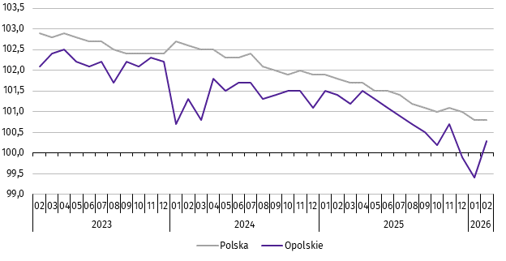

***
W końcu lutego br. liczba bezrobotnych zarejestrowanych w urzędach pracy wyniosła 23,4 tys. osób i była wyższa o 8,8% niż w lutym ub. roku oraz o 1,5% w porównaniu ze styczniem br. Kobiety stanowiły 51,2% ogólnej liczby zarejestrowanych bezrobotnych (przed rokiem – 52,2%).
Tablica 2. Liczba bezrobotnych i stopa bezrobocia
WYSZCZEGÓLNIENIE | 02 2025 | 2026
WYSZCZEGÓLNIENIE | 02 2025 | 01 | 02
Bezrobotni zarejestrowani (stan w końcu miesiąca) w tys. | 21,5 | 23,0 | 23,4
Bezrobotni nowo zarejestrowani (w ciągu miesiąca) w tys. | 2,6 | 3,1 | 2,3
Bezrobotni wyrejestrowani (w ciągu miesiąca) w tys. | 2,7 | 1,9 | 2,0
Stopa bezrobocia rejestrowanego (stan w końcu miesiąca) w % | 6,3 | 6,7 | 6,8
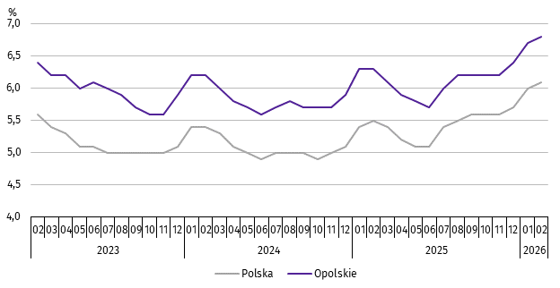
Wykres 2. Stopa bezrobocia rejestrowanego
stan w końcu miesiąca

Stopa bezrobocia rejestrowanego na koniec lutego br. ukształtowała się na poziomie 6,8% i była wyższa o 0,5 p. proc. niż przed rokiem oraz o 0,1 p. proc. w zestawieniu ze styczniem br.
Województwo opolskie pod względem wysokości stopy bezrobocia uplasowało się na 8 miejscu w kraju (najwyższą pozycję zajmowało województwo wielkopolskie ze stopą bezrobocia równą 3,9%).
Do powiatów o najwyższej stopie bezrobocia należały: głubczycki (12,3% wobec 11,4% w lutym ub. roku), prudnicki (10,9% wobec 10,0%) oraz namysłowski (10,4% wobec 9,6%), a o najniższej – m. Opole (3,4% wobec 3,1%).
W skali roku wzrost stopy bezrobocia odnotowano prawie we wszystkich powiatach województwa opolskiego, a największy w powiecie głubczyckim i prudnickim (po 0,9 p. proc.) oraz namysłowskim (o 0,8 p. proc.).
Tylko w powiecie brzeskim wystąpił spadek stopy bezrobocia (o 0,2 p. proc.).
Mapa 1. Stopa bezrobocia rejestrowanego w 2026 r.
stan w końcu lutego
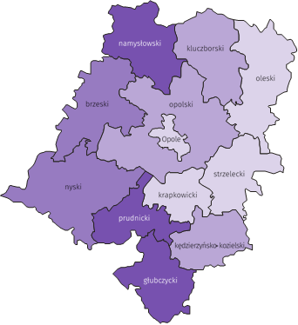

Polska = 6,1%
Woj. opolskie = 6,8%

W %: (4) 9,1–10,8 (5) 6,1– 9,0 (3) 3,9– 6,0
(3) 10,0 – 12,3%
(2) 8,0 – 9,9
(3) 6,0 – 7,9
(4) 3,4 – 5,9
W %: (4) 9,1–10,8 (5) 6,1– 9,0 (3) 3,9– 6,0

W nawiasach podano liczbę powiatów.

W lutym br. w urzędach pracy zarejestrowano 2,3 tys. osób bezrobotnych, tj. mniej o 11,9% niż przed rokiem oraz o 25,8% w porównaniu ze styczniem br. Udział osób zarejestrowanych po raz kolejny w nowo zarejestrowanych ogółem w stosunku do lutego ub. roku zmniejszył się o 2,7 p. proc. (do 73,4%). Zmniejszył się również udział absolwentów o 0,3 p. proc. (do 8,0%) oraz osób dotychczas niepracujących o 0,1 p. proc. (do 7,2%). Zwiększył się natomiast udział osób zwolnionych z przyczyn dotyczących zakładu pracy o 1,0 p. proc. (do 3,8%).
Stopa napływu bezrobotnych do urzędów pracy (tj. stosunek nowo zarejestrowanych do liczby cywilnej ludności aktywnej zawodowo) wynosiła 0,7%.
W lutym br. z ewidencji bezrobotnych wyrejestrowano 2,0 tys. osób, tj. o 26,2% mniej niż w lutym ub. roku, a o 6,0% więcej w porównaniu ze styczniem br. Z tytułu podjęcia pracy (głównej przyczyny wyrejestrowania) z rejestru bezrobotnych wyłączono 1,4 tys. osób. Udział tej kategorii osób w ogólnej liczbie wyrejestrowanych zwiększył się o 17,0 p. proc. w ujęciu rocznym i wynosił 72,7%. Zwiększył się również udział osób, które nabyły prawa do świadczeń przedemerytalnych
(o 0,2 p. proc. do 0,7%), osób, które dobrowolnie zrezygnowały ze statusu bezrobotnego (o 0,1 p. proc. do 5,2%)
oraz osób, które nabyły prawa emerytalne lub rentowe (o 0,1 p. proc. do 0,4%). Zmniejszył się natomiast udział osób, które rozpoczęły szkolenia lub staż (o 15,2 p. proc. do 0,3%).
Stopa odpływu bezrobotnych z urzędów pracy (tj. stosunek liczby bezrobotnych wyrejestrowanych w danym miesiącu do liczby bezrobotnych na koniec poprzedniego miesiąca) wynosiła 8,5%.
W końcu lutego br. bez prawa do zasiłku pozostawało 20,2 tys. bezrobotnych i ich udział w liczbie bezrobotnych ogółem zwiększył się w porównaniu z analogicznym miesiącem ub. roku o 1,5 p. proc. (do 86,6%).

Tablica 3. Wybrane kategorie bezrobotnych
stan w końcu miesiąca
BEZROBOTNI | 02 2025 | 2026
BEZROBOTNI | 02 2025 | 01 | 02
BEZROBOTNI | w % ogółem bezrobotnych
Do 30 roku życia | 22,6 | 22,2 | 22,2
w tym do 25 roku życia | 11,9 | 12,2 | 12,2
Powyżej 50 roku życia | 29,2 | 29,1 | 28,9
Długotrwale | 47,7 | 48,0 | 47,8
Bez kwalifikacji zawodowych | 32,3 | 32,2 | 32,3
Niepełnosprawni | 6,9 | 7,2 | 7,1
Wśród bezrobotnych zarejestrowanych na koniec lutego br. udział długotrwale bezrobotnych wyniósł 47,8%
i zwiększył się o 0,1 p. proc. w skali roku. W porównaniu z końcem lutego ub. roku zwiększył się również udział osób niepełnosprawnych (o 0,2 p. proc. do 7,1%). Zmniejszył się natomiast udział osób bezrobotnych do 30 roku życia
(o 0,4 p. proc. do 22,2%) oraz osób bezrobotnych powyżej 50 roku życia (o 0,3 p. proc. do 28,9%). Udział osób bezrobotnych bez kwalifikacji zawodowych ukształtował się na poziomie lutego ub. roku i wyniósł 32,3%.
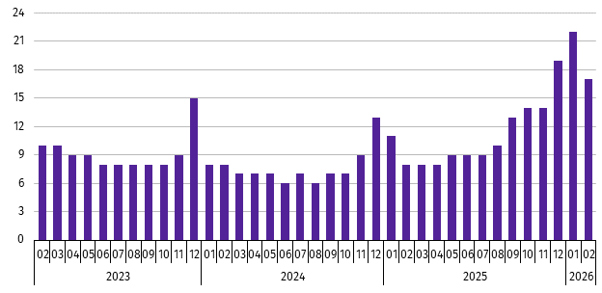
Wykres 3. Bezrobotni na 1 ofertę pracyª
stan w końcu miesiąca

a Od 1 czerwca 2025 r. dane o ofertach pracy nie są w pełni porównywalne z okresami wcześniejszymi ze względu na zmiany metodologiczne wynikające
z wejścia w życie ustawy o rynku pracy i służbach zatrudnienia (Dz. U. z 2025 r. poz. 620).
W lutym br. do urzędów pracy zgłoszono 0,9 tys. ofert zatrudnienia, tj. o 0,1 tys. więcej niż w styczniu br.
W końcu lutego br. na 1 ofertę pracy przypadało 17 bezrobotnych (przed miesiącem 22).
Wynagrodzenia
W lutym br. przeciętne miesięczne wynagrodzenie brutto w sektorze przedsiębiorstw wynosiło 8209,02 zł i było o 6,0% wyższe niż w analogicznym miesiącu ub. roku. W kraju przeciętne miesięczne wynagrodzenie brutto w omawianym okresie wynosiło 9135,69 zł i wzrosło o 6,1% w porównaniu z lutym ub. roku.
W odniesieniu do przeciętnego wynagrodzenia w sektorze przedsiębiorstw w województwie w lutym br. wyższe wynagrodzenie otrzymywali zatrudnieni m.in. w sekcjach: wytwarzanie i zaopatrywanie w energię elektryczną, gaz, parę wodną i gorącą wodę (o 19,7%), działalność profesjonalna, naukowa i techniczna (o 9,4%) oraz informacja i komunikacja (o 5,0%). Niższe wynagrodzenie brutto od przeciętnego w województwie wystąpiło m.in. w zakwaterowaniu i gastronomii (o 32,5%), administrowaniu i działalności wspierającej (o 21,2%) oraz dostawie wody; gospodarowaniu ściekami i odpadami; rekultywacji (o 6,5%).
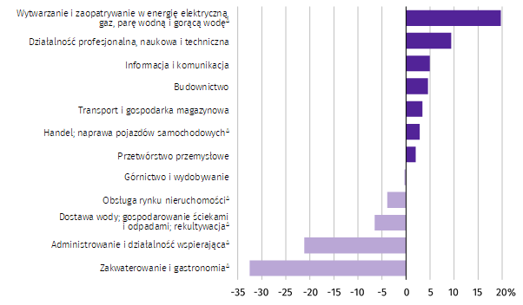
Wykres 4. Odchylenia względne przeciętnych miesięcznych wynagrodzeń brutto od średniego wynagrodzenia
w sektorze przedsiębiorstw w województwie w lutym 2026 r.

W porównaniu z lutym ub. roku wzrost przeciętnego miesięcznego wynagrodzenia brutto odnotowano m.in. w sekcjach: działalność profesjonalna, naukowa i techniczna (o 19,6%), budownictwo (o 12,9%) oraz wytwarzanie i zaopatrywanie w energię elektryczną, gaz, parę wodną i gorącą wodę (o 9,2%). Spadek przeciętnego miesięcznego wynagrodzenia brutto wystąpił w obsłudze rynku nieruchomości (o 0,5%).
Tablica 4. Przeciętne miesięczne wynagrodzenia brutto w sektorze przedsiębiorstw
WYSZCZEGÓLNIENIE | 02 2026 |  | 01–02 2026
WYSZCZEGÓLNIENIE | w zł | 02 2025=100 | w zł | 01–02 2025=100
O G Ó Ł E M | 8209,02 | 106,0 | 8281,06 | 106,5
w tym:
Przemysł | 8351,75 | 105,0 | 8442,77 | 105,5
górnictwo i wydobywanie | 8180,54 | 100,9 | 8224,73 | 102,7
przetwórstwo przemysłowe | 8375,74 | 104,8 | 8407,78 | 105,3
wytwarzanie i zaopatrywanie w energię elektryczną, gaz, parę wodną i gorącą wodę∆ | 9827,98 | 109,2 | 13799,89 | 114,1
dostawa wody; gospodarowanie ściekami i odpadami; rekultywacja∆ | 7673,38 | 108,8 | 7660,36 | 107,4
Budownictwo | 8583,93 | 112,9 | 8833,21 | 112,3
Handel; naprawa pojazdów samochodowych∆ | 8442,74 | 107,3 | 8337,05 | 107,6
Transport i gospodarka magazynowa | 8489,71 | 102,8 | 8525,79 | 102,2
Zakwaterowanie i gastronomia∆ | 5538,93 | 106,5 | 5841,16 | 111,6
Informacja i komunikacja | 8617,38 | 107,1 | 8737,47 | 109,7
Obsługa rynku nieruchomości∆ | 7887,25 | 99,5 | 7857,37 | 104,9
Działalność profesjonalna, naukowa i technicznaª | 8980,49 | 119,6 | 9097,26 | 114,7
Administrowanie i działalność wspierająca^{Δ} | 6471,77 | 107,0 | 6557,89 | 107,8
a Nie obejmuje działów: Badania naukowe i prace rozwojowe oraz Działalność weterynaryjna.

W odniesieniu do stycznia br. przeciętne miesięczne wynagrodzenie brutto w sektorze przedsiębiorstw było niższe o 1,5%. Spadek wystąpił m.in. w sekcjach: wytwarzanie i zaopatrywanie w energię elektryczną, gaz, parę wodną i gorącą wodę (o 44,8%), zakwaterowanie i gastronomia (o 9,9%) oraz budownictwo (o 3,2%). Wzrost przeciętnego miesięcznego wynagrodzenia brutto odnotowano m.in. w działalności związanej z kulturą, rozrywką i rekreacją (o 5,9%), obsłudze rynku nieruchomości (o 1,8%) oraz handlu; naprawie pojazdów samochodowych (o 1,7%).
W okresie styczeń–luty br. przeciętne miesięczne wynagrodzenie brutto w sektorze przedsiębiorstw wynosiło 8281,06 zł i było wyższe o 6,5% niż w analogicznym okresie ub. roku. Wzrost wynagrodzenia odnotowano we wszystkich sekcjach, w tym przede wszystkim w działalności profesjonalnej, naukowej i technicznej (o 14,7%), wytwarzaniu i zaopatrywaniu w energię elektryczną, gaz, parę wodną i gorącą wodę (o 14,1%) oraz budownictwie (o 12,3%).
Wykres 5. Dynamika przeciętnego miesięcznego wynagrodzenia brutto w sektorze przedsiębiorstw
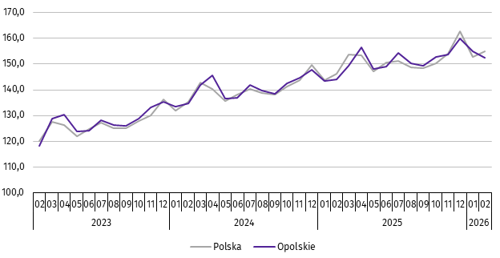
przeciętna miesięczna 2021=100

Rolnictwo
W lutym br. średnia temperatura powietrza dla stacji Opole ukształtowała się na poziomie 1,0ºC, przy czym maksymalna temperatura osiągnęła 15,6ºC, a minimalna minus 10,5ºC. W omawianym miesiącu odnotowano 14 dni z opadami atmosferycznymi, których suma wynosiła 19,5 mm, jak również wystąpił 1 dzień z pokrywą śnieżną o maksymalnej grubości 2 cm.
Tablica 5. Skup zbóżª
WYSZCZEGÓLNIENIE | 07 2025–02 2026 |  | 02 2026
WYSZCZEGÓLNIENIE | w tys. t | 07 2024–02 2025=100 | w tys. t | 02 2025=100 | 01 2026=100
Ziarno zbóż podstawowych^{b} | 573,9 | 110,7 | 61,4 | 119,4 | 104,9
w tym:
pszenica | 449,6 | 115,5 | 51,0 | 118,2 | 100,3
żyto | 8,5 | 25,7 | 0,9 | 120,3 | 75,1
a Bez skupu realizowanego przez osoby fizyczne. b Obejmuje: pszenicę, żyto, jęczmień, owies, pszenżyto; łącznie z mieszankami zbożowymi, bez ziarna siewnego.
W okresie lipiec 2025–luty 2026 r. skup zbóż podstawowych (z mieszankami zbożowymi, bez ziarna siewnego) ukształtował się na poziomie 573,9 tys. t i był wyższy o 10,7% od notowanego w analogicznym okresie roku poprzedniego. W omawianych miesiącach skupiono łącznie 449,6 tys. t pszenicy (tj. o 15,5% więcej niż przed rokiem) i 8,5 tys. t żyta
(tj. o 74,3% mniej niż w tym samym okresie roku poprzedniego).
W lutym br. skupiono 61,4 tys. t zbóż podstawowych (z mieszankami zbożowymi, bez ziarna siewnego), tj. więcej zarówno w ujęciu rocznym (o 19,4%), jak i w ujęciu miesięcznym (o 4,9%). Największy udział w skupie zbóż miała pszenica, która stanowiła 83,0% skupu zbóż podstawowych. Skup pszenicy w lutym br. wynosił 51,0 tys. t i był wyższy o 18,2% niż rok wcześniej oraz o 0,3% w porównaniu ze styczniem br.
Tablica 6. Skup podstawowych produktów zwierzęcychª
WYSZCZEGÓLNIENIE | 01–02 2026 |  | 02 2026
WYSZCZEGÓLNIENIE | w tys. t | 01–02 2025=100 | w tys. t | 02 2025=100 | 01 2026=100
Żywiec rzeźny^{b} | 12,0 | 93,6 | 5,1 | 92,5 | 73,4
w tym:
bydło (bez cieląt) | 0,3 | 161,3 | 0,1 | 125,7 | 92,4
trzoda chlewna | 5,5 | 88,5 | 2,5 | 91,7 | 82,8
drób | 6,2 | 96,7 | 2,5 | 91,8 | 65,1
Mleko^{c} | 52,2 | 101,8 | 25,1 | 101,4 | 92,7
a Bez skupu realizowanego przez osoby fizyczne. b Obejmuje: bydło, cielęta, trzodę chlewną, owce, konie i drób; w wadze żywej. c W milionach litrów.
W okresie styczeń–luty br. skupiono 12,0 tys. t żywca rzeźnego (w wadze żywej), tj. o 6,4% mniej niż w tym samym okresie 2025 r. W stosunku do danych notowanych przed rokiem niższy był skup żywca wieprzowego i drobiowego (odpowiednio: o 11,5% i o 3,3%), a wyższy wołowego (o 61,3%).
W lutym br. skup żywca rzeźnego (w wadze żywej) wynosił 5,1 tys. t i był niższy zarówno w ujęciu rocznym (o 7,5%),
jak i w ujęciu miesięcznym (o 26,6%). W omawianym miesiącu producenci rolni dostarczyli do skupu po 2,5 tys. t żywca wieprzowego i drobiowego oraz 0,1 tys. t żywca wołowego.
W ujęciu rocznym odnotowano spadek skupu żywca wieprzowego i drobiowego (odpowiednio: o 8,3% i o 8,2%),
a wzrost wołowego (o 25,7%). W odniesieniu do stycznia br. niższy był skup żywca drobiowego, wieprzowego i wołowego (odpowiednio: o 34,9%, o 17,2% i o 7,6%).
W okresie styczeń–luty br. skupiono 52,2 mln l mleka, tj. o 1,8% więcej niż przed rokiem.
W lutym br. skup mleka ukształtował się na poziomie 25,1 mln l i był wyższy w ujęciu rocznym (o 1,4%), natomiast niższy w ujęciu miesięcznym (o 7,3%).
Tablica 7. Przeciętne ceny podstawowych produktów rolnych
WYSZCZEGÓLNIENIE | Ceny w skupie |  |  |  |  | Ceny na targowiskach
WYSZCZEGÓLNIENIE | 02 2026 |  |  | 01–02 2026 |  | 02 2026 |  |  | 01–02 2026
WYSZCZEGÓLNIENIE | zł | 02 2025=  =100 | 01 2026=  =100 | zł | 01–02 2025=100 | zł | 02 2025=  =100 | 01 2026=  =100 | zł | 01–02 2025=100
Ziarno zbóżª za 1 dt:
pszenica | 72,62 | 80,1 | 100,9 | 72,29 | 79,7 | 160,00 | . | . | 160,00 | 126,3
żyto | 61,72 | 85,8 | 99,7 | 61,82 | 85,7 | . | . | . | . | .
Ziemniaki^{b} za 1 dt | 105,80 | 98,6 | 111,9 | 101,41 | 97,6 | 227,50 | 93,0 | 105,6 | 221,44 | 88,5
Żywiec rzeźny za 1 kg wagi żywej:
w tym:
bydło (bez cieląt) | 13,72 | 119,0 | 91,8 | 14,35 | 126,0 | . | . | . | . | .
trzoda chlewna | 5,17 | 85,3 | 111,6 | 4,88 | 81,7 | . | . | . | . | .
drób | 4,86 | 87,6 | 105,4 | 4,71 | 88,6 | . | . | . | . | .
Mleko za 1 hl | 181,11 | 78,4 | 94,1 | 187,03 | 80,4 | . | . | . | . | .
a W skupie bez ziarna siewnego. b Na targowiskach jadalne późne.
W lutym br. za 1 dt zbóż podstawowych (z mieszankami zbożowymi, bez ziarna siewnego) płacono średnio 71,94 zł, tj. mniej o 19,6% niż przed rokiem, a więcej o 1,0% w stosunku do stycznia br. W omawianym miesiącu w punktach skupu za 1 dt pszenicy płacono 72,62 zł, jęczmienia 70,03 zł, a żyta 61,72 zł. W ujęciu rocznym ceny skupu pszenicy, jęczmienia i żyta były niższe (odpowiednio: o 19,9%, o 18,7% i o 14,2%). W porównaniu ze styczniem 2026 r. odnotowano wzrost cen jęczmienia i pszenicy (odpowiednio: o 5,1% i o 0,9%), a spadek ceny żyta (o 0,3%).
W okresie styczeń–luty br. za 1 dt pszenicy w punktach skupu płacono średnio 72,29 zł, jęczmienia 68,90 zł, a żyta 61,82 zł. W stosunku do analogicznego okresu 2025 r. niższa była średnia cena skupu pszenicy, jęczmienia i żyta (odpowiednio: o 20,3%, o 16,7% i o 14,3%).
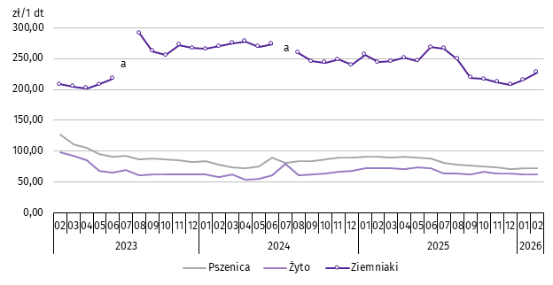
Wykres 6. Przeciętne ceny skupu zbóż i targowiskowe ceny ziemniaków

a Brak notowań cen ziemniaków późnych.
W lutym br. w skupie za 1 dt ziemniaków płacono 105,80 zł, a na targowiskach 227,50 zł. Cena ziemniaków w punktach skupu była niższa o 1,4% w porównaniu z lutym 2025 r., natomiast wyższa o 11,9% w stosunku do stycznia br. Na targowiskach notowano niższą cenę ziemniaków w ujęciu rocznym (o 7,0%), natomiast wyższą w ujęciu miesięcznym (o 5,6%).
W omawianym miesiącu w skupie za 1 kg żywca wołowego płacono 13,72 zł, żywca wieprzowego 5,17 zł, a żywca drobiowego 4,86 zł. Cena skupu żywca wołowego była wyższa niż rok wcześniej (o 19,0%), a wieprzowego i drobiowego niższa (odpowiednio: o 14,7% i o 12,4%). W relacji do stycznia br. odnotowano wzrost cen skupu żywca wieprzowego i drobiowego (odpowiednio: o 11,6% i o 5,4%), a spadek wołowego (o 8,2%).
W okresie styczeń–luty br. w punktach skupu za 1 kg żywca wołowego płacono średnio 14,35 zł, żywca wieprzowego 4,88 zł, a żywca drobiowego 4,71 zł. W odniesieniu do analogicznego okresu 2025 r. wzrosła cena skupu żywca wołowego (o 26,0%), a spadły ceny skupu żywca wieprzowego i drobiowego (odpowiednio: o 18,3% i o 11,4%).
Wykres 7. Przeciętne ceny skupu żywca i mleka
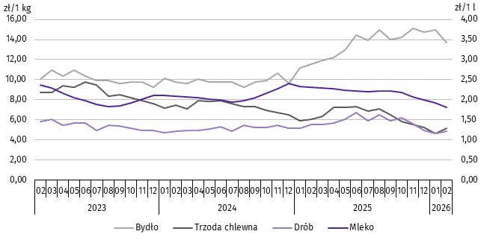

W lutym br. cena 1 hl mleka w punktach skupu wynosiła 181,11 zł, tj. mniej o 21,6% niż przed rokiem oraz o 5,9% w stosunku do stycznia br.
Średnia cena skupu mleka w okresie styczeń–luty br. ukształtowała się na poziomie 187,03 zł/hl i była niższa o 19,6% w porównaniu z analogicznym okresem 2025 r.
Przemysł i budownictwo
W lutym 2026 r. produkcja sprzedana przemysłu osiągnęła wartość (w cenach bieżących) 3526,9 mln zł i była (w cenach stałych) o 2,1% niższa niż przed rokiem oraz o 4,5% wyższa w odniesieniu do poprzedniego miesiąca (w kraju wyższa odpowiednio: o 1,5% i o 2,7%).
W skali roku spadek produkcji sprzedanej przemysłu odnotowano w: górnictwie i wydobywaniu (o 40,8%), wytwarzaniu i zaopatrywaniu w energię elektryczną, gaz, parę wodną i gorącą wodę (o 2,3%) oraz przetwórstwie przemysłowym (o 2,1%), przy wzroście produkcji w dostawie wody; gospodarowaniu ściekami i odpadami; rekultywacji (o 11,4%).
Wykres 8. Dynamika produkcji sprzedanej przemysłu
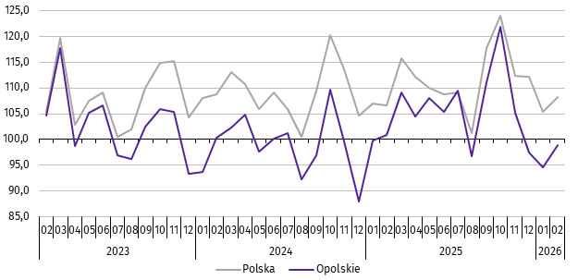
przeciętna miesięczna 2021=100; ceny stałe

Niższy w odniesieniu do lutego 2025 r. poziom produkcji sprzedanej przemysłu odnotowano w siedemnastu działach (spośród dwudziestu ośmiu występujących w województwie), a ich łączny udział w produkcji sprzedanej przemysłu ogółem wynosił 62,9%. Spadek w odniesieniu do analogicznego miesiąca 2025 r. odnotowano m.in. w produkcji: wyrobów z pozostałych mineralnych surowców niemetalicznych (o 14,8%), wyrobów z metali (o 14,7%), chemikaliów i wyrobów chemicznych (o 8,2%), artykułów spożywczych (o 6,3%), wyrobów z drewna, korka, słomy i wikliny (o 5,7%) oraz wyrobów z gumy i tworzyw sztucznych (o 1,1%). Wzrost wystąpił m.in. w produkcji: maszyn i urządzeń (o 49,7%), pojazdów samochodowych, przyczep i naczep (o 23,6%), papieru i wyrobów z papieru (o 13,6%) oraz urządzeń elektrycznych (o 6,7%).
W lutym br. w strukturze produkcji sprzedanej przemysłu według działów ponad 80% łącznej sprzedaży stanowiła produkcja: artykułów spożywczych (15,7% wobec 16,1% przed rokiem), chemikaliów i wyrobów chemicznych (11,6% wobec 12,6%), pojazdów samochodowych, przyczep i naczep (11,5% wobec 9,1%), wyrobów z metali (9,3% wobec 10,8%), wyrobów z pozostałych mineralnych surowców niemetalicznych (8,4% wobec 9,5%), urządzeń elektrycznych (6,3% wobec 5,8%), maszyn i urządzeń (5,4% wobec 3,2%), wyrobów z drewna, korka, słomy i wikliny (5,3% wobec 5,9%), wyrobów z gumy i tworzyw sztucznych (5,3% wobec 5,1%) oraz metali (5,3% wobec 5,0%).
Dominujące działy przemysłu (udział w produkcji sprzedanej przemysłu ogółem powyżej 5%) zapewniały miejsca pracy dla 74,2% ogółu zatrudnionych w przemyśle.
Tablica 8. Dynamika (w cenach stałych) i struktura (w cenach bieżących) produkcji sprzedanej przemysłu
WYSZCZEGÓLNIENIE | 02 2026 | 01–02 2026
WYSZCZEGÓLNIENIE | analogiczny okres roku poprzedniego=100 |  | w odsetkach
O G Ó Ł E M | 97,9 | 96,4 | 100,0
Górnictwo i wydobywanie | 59,2 | 57,9 | 0,8
Przetwórstwo przemysłowe | 97,9 | 96,1 | 92,4
w tym produkcja:
artykułów spożywczych | 93,7 | 93,1 | 16,7
wyrobów z drewna, korka, słomy i wikliny^{Δ} | 94,3 | 96,2 | 5,2
papieru i wyrobów z papieru | 113,6 | 109,0 | 3,6
chemikaliów i wyrobów chemicznych | 91,8 | 86,3 | 11,5
Tablica 8. Dynamika i struktura produkcji sprzedanej przemysłu (dok.)
WYSZCZEGÓLNIENIE | 02 2026 | 01–02 2026
WYSZCZEGÓLNIENIE | analogiczny okres roku poprzedniego=100 |  | w odsetkach
w tym produkcja: (dok.)
wyrobów z gumy i tworzyw sztucznych | 98,9 | 94,0 | 5,0
wyrobów z pozostałych mineralnych surowców niemetalicznych | 85,2 | 76,5 | 7,5
metali | 101,5 | 100,2 | 5,2
wyrobów z metali^{Δ} | 85,3 | 85,3 | 9,3
urządzeń elektrycznych | 106,7 | 109,5 | 6,5
maszyn i urządzeń^{Δ} | 149,7 | 169,0 | 5,4
pojazdów samochodowych, przyczep i naczep^{Δ} | 123,6 | 118,8 | 11,3
mebli | 104,6 | 103,4 | 1,7
Wytwarzanie i zaopatrywanie w energię elektryczną, gaz, parę wodną i gorącą wodę^{Δ} | 97,7 | 105,1 | 3,9
Dostawa wody; gospodarowanie ściekami i odpadami; rekultywacja^{Δ} | 111,4 | 113,1 | 2,9
W porównaniu ze styczniem br. produkcja sprzedana przemysłu wzrosła w przetwórstwie przemysłowym (o 5,5%)
oraz w dostawie wody; gospodarowaniu ściekami i odpadami; rekultywacji (o 2,2%). Spadek produkcji odnotowano w górnictwie i wydobywaniu (o 37,8%) oraz w wytwarzaniu i zaopatrywaniu w energię elektryczną, gaz, parę wodną i gorącą wodę (o 15,5%).
Wydajność pracy w przemyśle, mierzona produkcją sprzedaną na 1 zatrudnionego, w lutym br. wynosiła (w cenach bieżących) 61,5 tys. zł i była (w cenach stałych) o 1,7% niższa niż przed rokiem, przy spadku o 0,3% przeciętnego zatrudnienia oraz wzroście o 5,0% przeciętnego miesięcznego wynagrodzenia brutto.
W okresie styczeń–luty 2026 r. produkcja sprzedana przemysłu kształtowała się (w cenach bieżących) na poziomie
6915,6 mln zł, tj. o 3,6% niższym (w cenach stałych) w odniesieniu do analogicznego okresu 2025 r. (w kraju – o 0,2% wyższym). Spadek produkcji sprzedanej odnotowano w górnictwie i wydobywaniu (o 42,1%) oraz w przetwórstwie przemysłowym (o 3,9%), przy wzroście produkcji w dostawie wody; gospodarowaniu ściekami i odpadami; rekultywacji (o 13,1%) oraz w wytwarzaniu i zaopatrywaniu w energię elektryczną, gaz, parę wodną i gorącą wodę (o 5,1%).
W lutym 2026 r. produkcja sprzedana budownictwa (w cenach bieżących) wynosiła 481,2 mln zł i była o 8,3% niższa
niż w lutym 2025 r.
Wydajność pracy w budownictwie, mierzona wartością produkcji sprzedanej budownictwa na 1 zatrudnionego
w lutym 2026 r. wynosiła 62,3 tys. zł i była o 11,5% niższa (w cenach bieżących) niż przed rokiem. Przeciętne zatrudnienie w budownictwie było o 3,6% wyższe niż w analogicznym miesiącu 2025 r., przy wzroście przeciętnego miesięcznego wynagrodzenia brutto o 12,9%.
W okresie styczeń–luty 2026 r. produkcja sprzedana budownictwa osiągnęła wartość 917,4 mln zł, tj. o 9,5% niższą od notowanej przed rokiem.
Produkcja budowlano-montażowa (w cenach bieżących) w lutym 2026 r. ukształtowała się na poziomie 132,6 mln zł i stanowiła 27,6% ogółu produkcji sprzedanej budownictwa. Zarówno w stosunku do lutego 2025 r., jak i do stycznia 2026 r. produkcja budowlano-montażowa zwiększyła się (odpowiednio: o 4,2% i o 49,3%).
W skali roku odnotowano wzrost produkcji budowlano-montażowej w podmiotach, których podstawowym rodzajem działalności była budowa budynków oraz w jednostkach wykonujących roboty budowlane specjalistyczne, natomiast spadek w podmiotach specjalizujących się w budowie obiektów inżynierii lądowej i wodnej.
Tablica 9. Dynamika i struktura (w cenach bieżących) produkcji budowlano-montażowej
WYSZCZEGÓLNIENIE | 02 2026 | 01–02 2026
WYSZCZEGÓLNIENIE | analogiczny okres roku poprzedniego=100 |  | w odsetkach
O G Ó Ł E M | 104,2 | 93,6 | 100,0
Budowa budynków^{Δ} | 139,2 | 105,3 | 49,6
Budowa obiektów inżynierii lądowej i wodnej^{Δ} | 50,5 | 63,9 | 15,6
Roboty budowlane specjalistyczne | 105,7 | 98,4 | 34,8
W porównaniu ze styczniem 2026 r. wzrost produkcji budowlano-montażowej odnotowano we wszystkich działach budownictwa. Największy wystąpił w podmiotach, których podstawowym rodzajem działalności była budowa budynków (o 78,3%).
W okresie styczeń–luty 2026 r. produkcja budowlano-montażowa ukształtowała się na poziomie 219,1 mln zł,
tj. o 6,4% niższym od notowanego przed rokiem.
Budownictwo mieszkaniowe
W lutym 2026 r. w województwie opolskim w porównaniu z analogicznym miesiącem 2025 r. zmniejszyła się liczba mieszkań, na budowę których wydano pozwolenia lub dokonano zgłoszenia z projektem budowlanym (o 41,3%), mieszkań oddanych do użytkowania (o 18,1%) oraz mieszkań, których budowę rozpoczęto (o 11,0%).
Według wstępnych danych, w lutym 2026 r. w województwie przekazano do użytkowania 267 mieszkań, tj. o 59 mniej niż przed rokiem (o 18,1%). W kraju oddano o 0,9% mieszkań więcej niż w analogicznym miesiącu 2025 r.
W województwie opolskim w badanym miesiącu najwięcej mieszkań przekazali do użytkowania inwestorzy w budownictwie przeznaczonym na sprzedaż lub wynajem – 134 (50,2% ogólnej liczby oddanych mieszkań) oraz w indywidualnym
– 103 (38,6%). Przed rokiem w tych formach budownictwa oddano odpowiednio: 233 (71,5%) i 93 (28,5%) mieszkań. W lutym 2026 r. nie oddano do użytkowania nowych mieszkań spółdzielczych, komunalnych i zakładowych. Mieszkania oddane do użytkowania w województwie opolskim stanowiły 1,8% mieszkań oddanych w kraju.
Tablica 10. Liczba mieszkań oddanych do użytkowania w okresie styczeń–luty 2026 r.
WYSZCZEGÓLNIENIE | Mieszkania oddane do użytkowania |  |  | Przeciętna  powierzchnia  użytkowa  1 mieszkania w m²
WYSZCZEGÓLNIENIE | w liczbach  bezwzględnych | w odsetkach | 01–02 2025=100 | Przeciętna  powierzchnia  użytkowa  1 mieszkania w m²
O G Ó Ł E M | 610 | 100,0 | 116,9 | 87,3
Indywidualne | 202 | 33,1 | 101,0 | 148,5
Przeznaczone na sprzedaż lub wynajem | 236 | 38,7 | 76,9 | 62,9
Komunalne | 4 | 0,7 | . | 65,5
Społeczne czynszowe | 168 | 27,5 | 11razy | 48,6
W okresie dwóch miesięcy 2026 r. oddano do użytkowania 610 mieszkań, tj. o 16,9% więcej niż przed rokiem. W porównaniu z analogicznym okresem 2025 r. odnotowano wzrost liczby oddanych mieszkań w budownictwie społecznym czynszowym (o 11 razy) oraz indywidualnym (o 1,0%). Spadek wystąpił w budownictwie przeznaczonym na sprzedaż lub wynajem (o 23,1%). W omawianym okresie nie oddano do użytkowania nowych mieszkań spółdzielczych i zakładowych.

Wykres 9. Dynamika mieszkań oddanych do użytkowania

analogiczny okres 2021=100
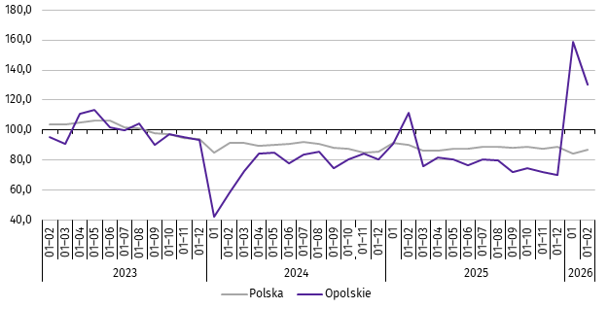

Przeciętna powierzchnia mieszkania oddanego do użytkowania w okresie styczeń–luty 2026 r. wynosiła 87,3 m² i była o 2,8 m² mniejsza niż w analogicznym okresie 2025 r. Największe mieszkania wybudowali inwestorzy w budownictwie indywidualnym. W analizowanym okresie spadek przeciętnej powierzchni użytkowej mieszkania odnotowano w budownictwie społecznym czynszowym (o 14,0%) oraz w indywidualnym (o 1,1%). Wzrost natomiast zanotowano w budownictwie przeznaczonym na sprzedaż lub wynajem (o 19,6%).
W okresie styczeń–luty 2026 r. najwięcej mieszkań przekazano do użytkowania w m. Opole (230) oraz w powiecie opolskim (74). Najmniej wybudowano w powiatach: głubczyckim (7) i strzeleckim (11).
Mieszkania o największej powierzchni użytkowej oddano w powiatach: głubczyckim (183,3 m²) i prudnickim (180,8 m²). Najmniejsze wybudowano w m. Opole (55,8 m²) oraz w powiecie krapkowickim (64,7 m²).
Mapa 2. Mieszkania oddane do użytkowania na 10 tys. ludnościª w okresie styczeń–luty 2026 r.

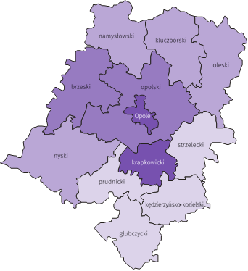
Polska = 7,8
Woj. opolskie = 6,6

(2) 9,0 – 18,4
(2) 6,0 – 8,9
(4) 3,0 – 5,9
(4) 1,4 – 2,9
W %: (4) 9,1–10,8 (5) 6,1– 9,0 (3) 3,9– 6,0
W %: (4) 9,1–10,8 (5) 6,1– 9,0 (3) 3,9– 6,0

W nawiasach podano liczbę powiatów.

a Do przeliczeń przyjęto ludność według stanu w dniu 30 czerwca 2025 r.
W lutym 2026 r. liczba mieszkań, na realizację których wydano pozwolenia lub dokonano zgłoszenia z projektem budowlanym wynosiła 276, tj. o 41,3% mniej niż w analogicznym miesiącu 2025 r. Najwięcej wydanych pozwoleń lub dokonanych zgłoszeń (55,4% ogólnej liczby) dotyczyło mieszkań w budownictwie przeznaczonym na sprzedaż lub wynajem.
W analizowanym miesiącu rozpoczęto budowę 226 mieszkań, tj. o 11,0% mniej niż w lutym 2025 r. Najwięcej mieszkań (58,8% ogólnej liczby) budują inwestorzy w budownictwie przeznaczonym na sprzedaż lub wynajem.
Tablica 11. Liczba mieszkań, na budowę których wydano pozwolenia lub dokonano zgłoszenia z projektem
budowlanym oraz mieszkań, których budowę rozpoczęto w okresie styczeń–luty 2026 r.
WYSZCZEGÓLNIENIE | Mieszkania, na budowę których wydano  pozwolenia lub dokonano zgłoszenia  z projektem budowlanym |  |  | Mieszkania, których budowę rozpoczęto
WYSZCZEGÓLNIENIE | w liczbach bezwzględnych | w odsetkach | 01–02 2025=100 | w liczbach bezwzględnych | w odsetkach | 01–02 2025=100
O G Ó Ł E M | 569 | 100,0 | 77,3 | 575 | 100,0 | 136,9
Indywidualne | 211 | 37,1 | 106,0 | 162 | 28,2 | 81,4
Przeznaczone na sprzedaż  lub wynajem | 358 | 62,9 | 149,2 | 371 | 64,5 | 255,9
Społeczne czynszowe | – | . | . | 36 | 6,3 | .
Zakładowe | – | . | . | 6 | 1,0 | .
Rynek wewnętrzny
W lutym 2026 r. w ujęciu rocznym (w cenach bieżących) odnotowano wzrost sprzedaży detalicznej, natomiast spadek sprzedaży hurtowej.
Sprzedaż detaliczna (zrealizowana przez przedsiębiorstwa handlowe i niehandlowe) była wyższa o 3,4% w porównaniu z analogicznym okresem 2025 r. Wzrost sprzedaży odnotowano w grupie pojazdy samochodowe, motocykle, części (o 22,1%) oraz żywność, napoje i wyroby tytoniowe (o 9,2%). W analizowanym okresie spadek sprzedaży detalicznej wystąpił m.in. w grupach: prasa, książki, pozostała sprzedaż w wyspecjalizowanych sklepach (o 50,3%), pozostała sprzedaż detaliczna w niewyspecjalizowanych sklepach (o 49,5%) oraz tekstylia, odzież, obuwie (o 28,3%).
Tablica 12. Dynamika i struktura (w cenach bieżących) sprzedaży detalicznej
WYSZCZEGÓLNIENIE | 02 2026 | 01–02 2026
WYSZCZEGÓLNIENIE | analogiczny okres roku poprzedniego = 100 |  | w odsetkach
O G Ó Ł E Mª | 103,4 | 105,8 | 100,0
w tym:
Pojazdy samochodowe, motocykle, części | 122,1 | 118,9 | 18,1
Paliwa stałe, ciekłe i gazowe | . | . | .
Żywność, napoje i wyroby tytoniowe | 109,2 | 109,8 | 27,5
Pozostała sprzedaż detaliczna w niewyspecjalizowanych sklepach | 50,5 | 63,6 | 0,9
Farmaceutyki, kosmetyki, sprzęt ortopedyczny | 90,0 | 90,3 | 5,8
Tekstylia, odzież, obuwie | 71,7 | 67,7 | 0,7
Meble, rtv, agd | 96,4 | 95,3 | 5,2
Prasa, książki, pozostała sprzedaż w wyspecjalizowanych sklepach | 49,7 | 51,1 | 1,9
Pozostałe | 96,9 | 98,8 | 17,1
a Grupowania przedsiębiorstw dokonano na podstawie Polskiej Klasyfikacji Działalności – PKD 2007, zaliczając przedsiębiorstwo do określonej kategorii według przeważającego rodzaju działalności, zgodnie z aktualnym w omawianym okresie stanem organizacyjnym. Odnotowane zmiany (wzrost/spadek) sprzedaży detalicznej w poszczególnych grupach rodzajów działalności przedsiębiorstw mogą zatem również wynikać ze zmiany przeważającego rodzaju działalności przedsiębiorstwa oraz zmian organizacyjnych. Nie ma to wpływu na dynamikę sprzedaży detalicznej ogółem.
W porównaniu ze styczniem 2026 r. sprzedaż detaliczna była niższa o 3,2%. Spadek odnotowano m.in. w grupach: prasa, książki, pozostała sprzedaż w wyspecjalizowanych sklepach (o 26,8%), farmaceutyki, kosmetyki, sprzęt ortopedyczny (o 16,3%) oraz tekstylia, odzież, obuwie (o 9,3%). Wzrost sprzedaży detalicznej zanotowano w grupie meble, rtv, agd (o 16,1%) oraz pojazdy samochodowe, motocykle, części (o 10,4%).
W okresie styczeń–luty 2026 r. sprzedaż detaliczna zwiększyła się o 5,8% w skali roku. Wzrost sprzedaży detalicznej zanotowano w grupie pojazdy samochodowe, motocykle, części (o 18,9%) oraz żywność, napoje i wyroby tytoniowe (o 9,8%). Spadek odnotowano m.in. w grupach: prasa, książki, pozostała sprzedaż w wyspecjalizowanych sklepach (o 48,9%), pozostała sprzedaż detaliczna w niewyspecjalizowanych sklepach (o 36,4%) oraz tekstylia, odzież, obuwie (o 32,3%).
Sprzedaż hurtowa w przedsiębiorstwach handlowych w lutym 2026 r. była niższa niż przed rokiem o 8,3%,
a w przedsiębiorstwach hurtowych o 9,2%. W odniesieniu do stycznia 2026 r. odnotowano wzrost zarówno w sprzedaży hurtowej w jednostkach handlowych, jak i przedsiębiorstwach hurtowych (odpowiednio: o 2,2% i o 2,3%).
W okresie styczeń–luty 2026 r. w porównaniu z analogicznym okresem 2025 r. sprzedaż hurtowa w przedsiębiorstwach handlowych była niższa o 9,9%, a w przedsiębiorstwach hurtowych o 10,0%.

Wyniki finansowe przedsiębiorstw niefinansowych

W okresie styczeń–grudzień 2025 r. wyniki finansowe badanych przedsiębiorstw były wyższe od uzyskanych w analogicznym okresie roku poprzedniego, z wyjątkiem wyniku na operacjach finansowych. Polepszył się wskaźnik rentowności sprzedaży brutto, a także wskaźniki rentowności obrotu brutto i netto w odniesieniu do okresu styczeń–grudzień 2024 r. W analizowanym okresie pogorszyły się natomiast wskaźniki płynności finansowej I i II stopnia.
Tablica 13. Przychody, koszty oraz wyniki finansowe podmiotów objętych badaniem
WYSZCZEGÓLNIENIE | 01–12 2024 | 01–12 2025
WYSZCZEGÓLNIENIE | w mln zł
Przychody z całokształtu działalności | 79367,3 | 82715,8
w tym przychody ze sprzedaży produktów, towarów i materiałów | 76609,7 | 80305,1
Koszty uzyskania przychodów z całokształtu działalności | 75921,7 | 79001,2
w tym koszt własny sprzedanych produktów oraz wartość sprzedanych  towarów i materiałów | 73518,7 | 77028,2
Wynik ze sprzedaży produktów, towarów i materiałów | 3091,0 | 3276,9
Wynik na pozostałej działalności operacyjnej | 457,5 | 561,8
Wynik na operacjach finansowych | –103,0 | –124,1
Wynik finansowy brutto | 3445,5 | 3714,6
Wynik finansowy netto | 2759,7 | 3056,9
zysk netto | 3434,2 | 3620,3
strata netto | 674,5 | 563,4
Przychody z całokształtu działalności w okresie styczeń–grudzień 2025 r. kształtowały się na poziomie 82715,8 mln zł,
tj. o 4,2% wyższym niż w okresie styczeń–grudzień 2024 r., natomiast koszty uzyskania tych przychodów zwiększyły się o 4,1% i wynosiły 79001,2 mln zł. Przychody ze sprzedaży produktów, towarów i materiałów oraz koszty tej działalności były wyższe niż w 2024 r. po 4,8%.
Wynik finansowy ze sprzedaży produktów, towarów i materiałów był o 6,0% wyższy w stosunku do okresu styczeń–gru-dzień 2024 r. i wynosił 3276,9 mln zł. Wynik na pozostałej działalności operacyjnej wzrósł o 22,8% i osiągnął wartość
561,8 mln zł. Pogorszył się natomiast wynik na operacjach finansowych i wynosił minus 124,1 mln zł wobec
minus 103,0 mln zł w okresie styczeń–grudzień 2024 r.
Wynik finansowy brutto osiągnął wartość 3714,6 mln zł i był wyższy o 269,1 mln zł (tj. o 7,8%) od uzyskanego w okresie styczeń–grudzień 2024 r. Obciążenia wyniku finansowego brutto podatkiem dochodowym zmniejszyły się w skali roku o 4,1% do 657,7mln zł. Spadła również relacja podatku dochodowego od osób prawnych i fizycznych do zysku brutto
– z 16,5% do 15,4%. Wynik finansowy netto kształtował się na poziomie 3056,9 mln zł i był wyższy o 297,2 mln zł
(tj. o 10,8%) w porównaniu z uzyskanym w okresie styczeń–grudzień 2024 r.; zysk netto wzrósł o 5,4%, natomiast strata netto spadła o 16,5%.
W omawianym okresie zysk netto wykazało 72,2% badanych przedsiębiorstw wobec 73,5% w okresie styczeń–grudzień 2024 r. Udział przychodów przedsiębiorstw wykazujących zysk netto w ogólnej kwocie przychodów z całokształtu działalności zmniejszył się z 84,0% do 71,6%. W sekcji przetwórstwo przemysłowe zysk netto odnotowało 66,7% przedsiębiorstw (w okresie styczeń–grudzień 2024 r. – 70,3%), a udział uzyskanych przez nie przychodów w przychodach wszystkich podmiotów tej sekcji stanowił 77,4% (w okresie styczeń–grudzień 2024 r. – 75,6%).
Tablica 14. Podstawowe wskaźniki ekonomiczno-finansowe podmiotów objętych badaniem
WYSZCZEGÓLNIENIE | 01–12 2024 | 01–12 2025
WYSZCZEGÓLNIENIE | w %
Wskaźnik poziomu kosztów | 95,7 | 95,5
Wskaźnik rentowności sprzedaży brutto | 4,0 | 4,1
Wskaźnik rentowności obrotu brutto | 4,3 | 4,5
Wskaźnik rentowności obrotu netto | 3,5 | 3,7
Wskaźnik płynności finansowej I stopnia | 48,8 | 38,6
Wskaźnik płynności finansowej II stopnia | 102,9 | 94,3
W okresie styczeń–grudzień 2025 r. w badanych przedsiębiorstwach niefinansowych odnotowano spadek wskaźnika poziomu kosztów z całokształtu działalności – o 0,2 p. proc. w porównaniu z analogicznym okresem 2024 r. Zwiększył się wskaźnik rentowności sprzedaży brutto o 0,1 p. proc. oraz wskaźniki rentowności obrotu brutto i netto – po 0,2 p. proc. Obniżyły się natomiast wskaźniki płynności finansowej: I stopnia – o 10,2 p. proc., a II stopnia – o 8,6 p. proc. w porównaniu z okresem styczeń–grudzień 2024 r.

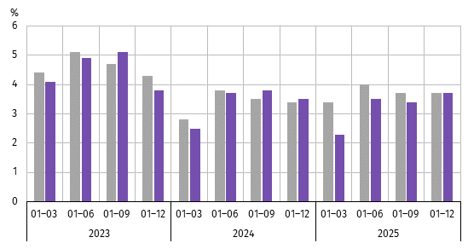
Wykres 10. Wskaźnik rentowności obrotu netto

Polska Opolskie

Wartość aktywów obrotowych badanych przedsiębiorstw na koniec grudnia 2025 r. wyniosła 25491,2 mln zł i była o 3,4% niższa niż w końcu 2024 r. Spadła wartość inwestycji krótkoterminowych (o 18,2%) oraz zapasów (o 6,2%), natomiast wzrosła wartość krótkoterminowych rozliczeń międzyokresowych (o 52,5%) i należności krótkoterminowych (o 6,6%). W strukturze aktywów obrotowych odnotowano spadek udziału inwestycji krótkoterminowych (z 29,5% do 25,0%) i zapasów (z 34,0% do 33,0%), a wzrost udziału należności krótkoterminowych (z 32,7% do 36,1%) oraz krótkoterminowych rozliczeń międzyokresowych (z 3,7% do 5,9%). Porównanie struktury zapasów wykazało spadek udziału półproduktów i produktów w toku (z 12,9% do 10,2%), a wzrost udziału towarów (z 35,4% do 38,1%) i materiałów (z 35,8% do 35,9%), jednocześnie udział produktów gotowych wynosił 13,5% i pozostał na poziomie poprzedniego roku.
Aktywa obrotowe finansowane były głównie zobowiązaniami krótkoterminowymi – relacja zobowiązań krótkoterminowych do aktywów obrotowych na koniec grudnia 2025 r. wyniosła 64,8% wobec 60,5% w grudniu 2024 r.
Zobowiązania długo-i krótkoterminowe (bez funduszy specjalnych) w końcu grudnia 2025 r. wyniosły 20839,5 mln zł
i były o 2,2% wyższe niż w końcu grudnia 2024 r. Zobowiązania krótkoterminowe stanowiły 79,3% ogółu zobowiązań (wobec 78,3% w grudniu 2024 r.). Zobowiązania krótkoterminowe badanych przedsiębiorstw wyniosły 16523,1 mln zł
i w skali roku były wyższe o 3,5%, w tym z tytułu: podatków, ceł, ubezpieczeń i innych świadczeń (o 2,7%) oraz dostaw
i usług (o 1,1%), natomiast niższe z tytułu kredytów bankowych i pożyczek (o 8,8%). Wartość zobowiązań długoterminowych wyniosła 4316,4 mln zł i była o 2,5% niższa niż w grudniu 2024 r.
Nakłady inwestycyjne
Nakłady inwestycyjne zrealizowane w okresie styczeń–grudzień 2025 r. przez przedsiębiorstwa mające siedzibę na terenie województwa opolskiego osiągnęły wartość 2411,0 mln zł i były (w cenach bieżących) o 11,5% niższe niż w okresie
styczeń–grudzień 2024 r.

W analizowanym okresie nakłady na zakupy zmniejszyły się o 2,0% (z tego nakłady na środki transportu o 9,0%,
a na maszyny, urządzenia techniczne, narzędzia i wyposażenie o 0,5%). Zmniejszyły się również nakłady na budynki i budowle o 30,9%. Udział zakupów w nakładach ogółem wynosił 73,7% (w okresie styczeń–grudzień 2024 r. – 66,5%).

Wykres 11. Nakłady inwestycyjne (ceny bieżące)

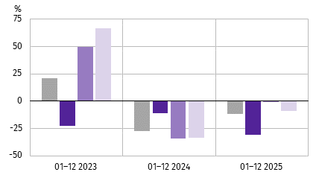
wzrost/spadek do roku poprzedniego

Ogółem
w tym:
budynki i budowle
maszyny, urządzenia techniczne, narzędzia i wyposażenie
środki transportu

W okresie styczeń–grudzień 2025 r. inwestowały głównie przedsiębiorstwa prowadzące działalność w zakresie przetwórstwa przemysłowego, na które przypadało 71,4% ogółu poniesionych nakładów oraz handlu; naprawy pojazdów samochodowych – 10,7%.
W strukturze nakładów według sekcji w porównaniu z okresem styczeń–grudzień 2024 r. najbardziej zmniejszył się udział nakładów poniesionych przez przedsiębiorstwa prowadzące działalność w zakresie przetwórstwa przemysłowego (o 5,3 p. proc.), natomiast największy wzrost odnotowano w handlu; naprawie pojazdów samochodowych (o 3,9 p. proc.).
W okresie styczeń–grudzień 2025 r. rozpoczęto 791 inwestycji, tj. o 4,4% więcej niż w okresie styczeń–grudzień 2024 r. Łączna wartość kosztorysowa inwestycji nowo rozpoczętych wyniosła 450,6 mln zł. Na ulepszenie (tj. przebudowę, rozbudowę, rekonstrukcję lub modernizację) istniejących środków trwałych przypadało 41,2% wartości kosztorysowej wszystkich inwestycji rozpoczętych (w okresie styczeń–grudzień 2024 r. – 30,2%).
Podmioty gospodarki narodowej
Według stanu na koniec lutego br. w rejestrze REGON wpisanych było 117,2 tys. podmiotów gospodarki narodowej, tj. więcej o 1,9% niż przed rokiem i o 0,1% w porównaniu z poprzednim miesiącem.
Liczba zarejestrowanych osób fizycznych prowadzących działalność gospodarczą wyniosła 83,6 tys. (71,4% podmiotów ogółem) i w porównaniu z analogicznym miesiącem ub. roku wzrosła o 1,9%. Do rejestru REGON wpisanych było 16,0 tys. spółek, w tym 9,4 tys. spółek handlowych i 6,5 tys. spółek cywilnych. Liczba spółek ogółem oraz spółek handlowych wzrosła w skali roku odpowiednio: o 2,6% i o 4,9%, natomiast w spółkach cywilnych odnotowano spadek o 0,5%.
Według przewidywanej liczby pracujących, przeważały podmioty o liczbie pracujących poniżej 10 osób (96,8% ogółu podmiotów). Udział podmiotów o przewidywanej liczbie pracujących 10–49 wyniósł 2,6%, a podmioty powyżej
49 pracujących stanowiły 0,6% wszystkich podmiotów wpisanych do rejestru REGON. W skali roku wzrost liczby podmiotów wystąpił w przedziale liczby pracujących 0–9, tj. o 2,0%.
W analizowanym okresie największy wzrost liczby podmiotów odnotowano m.in. w sekcjach: administrowanie i działalność wspierająca (o 10,4%), wytwarzanie i zaopatrywanie w energię elektryczną, gaz, parę wodną i gorącą wodę (o 8,1%) oraz edukacja (o 4,7%). Spadek wystąpił m.in. w górnictwie i wydobywaniu (o 2,9%), handlu; naprawie pojazdów samochodowych (o 2,0%) oraz działalności związanej z kulturą, rozrywką i rekreacją (o 1,3%).
Najwięcej podmiotów zarejestrowanych było w m. Opolu (21,1% ogólnej liczby), a następnie w powiecie nyskim (13,4%) i opolskim (12,2%). Najmniej podmiotów prowadziło działalność w powiecie głubczyckim (3,9%), namysłowskim (4,4%) oraz prudnickim (4,6%).
W lutym br. do rejestru REGON wpisano 460 nowych podmiotów, tj. o 18,6% mniej niż w poprzednim miesiącu. Wśród nowo zarejestrowanych jednostek przeważały osoby fizyczne prowadzące działalność gospodarczą, których wpisano 387 (o 10,4% mniej niż w styczniu br.). Liczba nowo zarejestrowanych spółek handlowych była niższa o 37,3%, w tym spółek z ograniczoną odpowiedzialnością – o 38,3%.
W lutym br. wykreślono z rejestru REGON 311 podmiotów (o 41,9% mniej niż przed miesiącem), w tym 286 osób fizycznych prowadzących działalność gospodarczą (odpowiednio o 40,3% mniej).
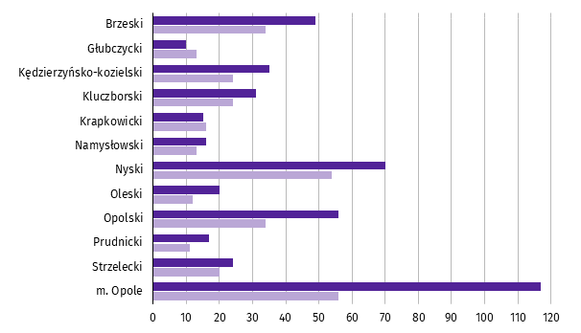
Wykres 12. Podmioty gospodarki narodowej nowo zarejestrowane i wyrejestrowane w lutym 2026 r.

Nowo zarejestrowane Wyrejestrowane

Według stanu na koniec lutego br. w rejestrze REGON 16,2 tys. podmiotów miało zawieszoną działalność (o 0,6% więcej niż w styczniu br.). Zdecydowaną większość, tj. 96,9% stanowiły osoby fizyczne prowadzące działalność gospodarczą. Udział podmiotów z zawieszoną działalnością w ogólnej liczbie zarejestrowanych podmiotów wynosił 13,8% (przed miesiącem – 13,7%).
Mapa 3. Podmioty gospodarki narodowej z zawieszoną działalnością w lutym 2026 r.
stan w końcu miesiąca
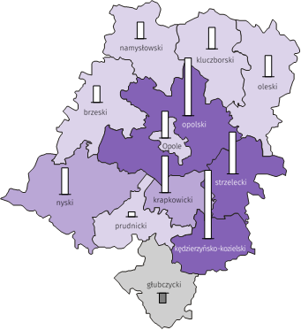
Zmiana liczby podmiotów ogółem
w porównaniu z poprzednim miesiącem w %:
(3) 1,0 – 1,4
(2) 0,5 – 0,9
(6) 0,0 – 0,4
(1) -0,3 – -0,1

Woj. opolskie = 0,6%
W nawiasach podano liczbę powiatów.

Zmiana liczby osób fizycznych
w porównaniu z poprzednim miesiącem w %:

1,4
1,0
0,5
0,0
-0,2

Woj. opolskie = 0,6%

Koniunktura gospodarcza
W marcu 2026 r. wskaźnik ogólnego klimatu koniunktury w większości badanych obszarów gospodarki sygnalizuje poprawę koniunktury gospodarczej w stosunku do poprzedniego miesiąca. Największy wzrost wskaźnika (o 22,8) odnotowano w sekcji transport i gospodarka magazynowa. Jedynie w informacji i komunikacji wystąpiło pogorszenie koniunktury – spadek wskaźnika o 32,3 w skali miesiąca. Jednostki zajmujące się budownictwem oceniają koniunkturę najbardziej korzystnie (plus 11,3), a wartość wskaźnika jest powyżej średniej długookresowej (minus 6,1). Najbardziej natomiast pesymistyczne opinie formułują podmioty prowadzące działalność w informacji i komunikacji (minus 25,5), a wartość wskaźnika jest poniżej średniej długookresowej (minus 5,0).
Wykres 13. Wskaźniki ogólnego klimatu koniunktury według rodzaju działalności (sekcje i działy PKD 2007)
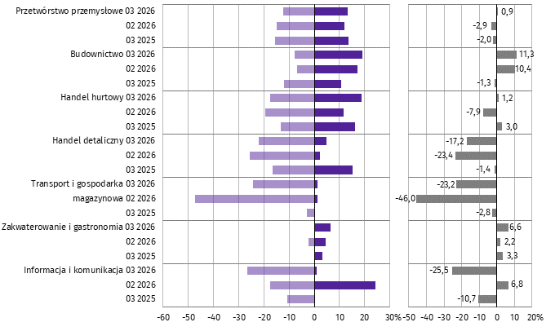

Pogorszenie Poprawa Saldo

Wyniki badania dot. rynku pracy
Pytanie 1. Czy zamierzają Państwo w najbliższych trzech miesiącach:
w przypadku pracowników relatywnie łatwych do zastąpienia
– w porównaniu z aktualną sytuacją:

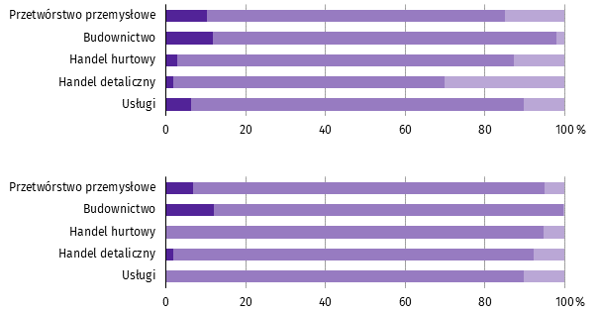

w przypadku pracowników relatywnie trudnych do zastąpienia
– w porównaniu z aktualną sytuacją:

Zwiększyć zatrudnienie Utrzymać zatrudnienie Ograniczyć zatrudnienie

We wszystkich badanych obszarach działalności przedsiębiorcy przewidywali, że w okresie najbliższych trzech miesięcy zamierzają utrzymać zatrudnienie zarówno w przypadku pracowników relatywnie trudnych, jak i łatwych do zastąpienia.
Największy odsetek twierdzących w ten sposób przedsiębiorców odnotowano w handlu hurtowym (94,7% dla pracowników relatywnie trudnych do zastąpienia) oraz w budownictwie (86,3% – dla łatwych do zastąpienia).
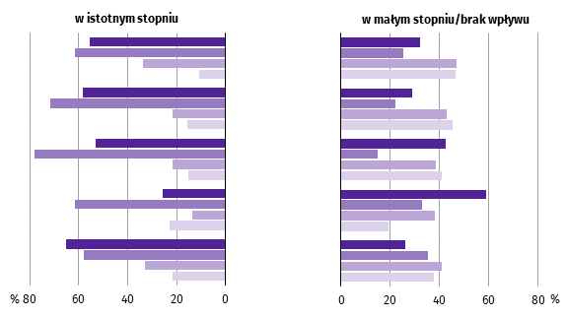
Pytanie 2. Które z poniższych czynników i w jakim stopniu wpłyną na poziom wynagrodzenia pracowników w Państwa
firmie w najbliższych trzech miesiącach:

Przetwórstwo przemysłowe
Budownictwo
Handel hurtowy
Handel detaliczny
Usługi

Utrzymanie realnej wartości wynagrodzeń (podwyżki inflacyjne)
Sytuacja finansowa firmy
Utrzymanie konkurencyjnych płac
Inne

Przedsiębiorcy w większości prezentowanych rodzajów działalności wskazywali na sytuację finansową firmy jako na czynnik, który w istotnym stopniu wpłynie na poziom wynagrodzenia pracowników w firmie w okresie najbliższych trzech miesięcy. Takie przekonanie wyrażali najczęściej przedsiębiorcy działający w handlu hurtowym (77,8%)
oraz w budownictwie (71,7%).
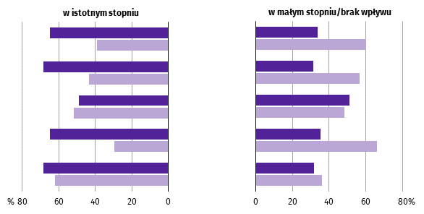
Pytanie 3. W jakim stopniu Państwa decyzje w zakresie zatrudnienia i wynagrodzeń w najbliższych trzech miesiącach
oparte są:

Przetwórstwo przemysłowe
Budownictwo
Handel hurtowy
Handel detaliczny
Usługi

Na podstawie bieżących danych
Na podstawie oczekiwań dotyczących zmian
jakie mogą nastąpić w długim okresie (rok)

Przedsiębiorcy w większości prezentowanych rodzajów działalności, podejmując decyzje w zakresie zatrudnienia
i wynagrodzeń na najbliższe trzy miesiące, w istotnym stopniu opierali się na podstawie bieżących danych.
Najczęściej odpowiadali w ten sposób przedsiębiorcy działający w budownictwie (68,5%).

Więcej informacji na temat wyników badań koniunktury gospodarczej zaprezentowano na stronie internetowej
Urzędu Statystycznego w Zielonej Górze
https://zielonagora.stat.gov.pl/osrodki/osrodek-badan-koniunktury/obk-dane/

Wybrane dane o województwie opolskim
WYSZCZEGÓLNIENIE  A – 2025  B – 2026 |  | 01 | 02 | 03 | 04 | 05 | 06 | 07 | 08 | 09 | 10 | 11 | 12
Ludnośćª w tys. | A | . | . | . | . | . | 926,8 | . | . | . | . | . | .
 | B | . | .
Przeciętne zatrudnienie w sektorze przedsiębiorstw^{b} | A | 106,1 | 106,1 | 105,9 | 106,2 | 106,0 | 105,8 | 105,6 | 105,4 | 105,2 | 104,9 | 105,4 | 104,5
w tys. osób | B | 104,0 | 104,9
analogiczny miesiąc poprzedniego roku = 100 | A | 100,5 | 99,9 | 100,3 | 99,6 | 99,6 | 99,3 | 99,2 | 99,4 | 99,2 | 98,8 | 99,2 | 98,8
 | B | 98,0 | 98,9
poprzedni miesiąc = 100 | A | 100,4 | 99,9 | 99,8 | 100,3 | 99,8 | 99,8 | 99,8 | 99,8 | 99,8 | 99,7 | 100,5 | 99,2
 | B | 99,5 | 100,9
Bezrobotni zarejestrowani (stan w końcu okresu) | A | 21,5 | 21,5 | 20,8 | 20,0 | 19,5 | 19,6 | 20,4 | 21,1 | 21,2 | 21,1 | 21,1 | 21,7
w tys. osób | B | 23,0 | 23,4
Stopa bezrobocia^{c} (stan w końcu okresu) w % | A | 6,3 | 6,3 | 6,1 | 5,9 | 5,8 | 5,7 | 6,0 | 6,2 | 6,2 | 6,2 | 6,2 | 6,4
 | B | 6,7 | 6,8
Oferty pracy^{d} (zgłoszone w ciągu miesiąca) | A | 2111 | 1959 | 1544 | 1473 | 1259 | 983 | 1209 | 1138 | 1083 | 900 | 770 | 534
 | B | 743 | 860
Liczba bezrobotnych na 1 ofertę pracy^{d} (stan | A | 11 | 8 | 8 | 8 | 9 | 9 | 9 | 10 | 13 | 14 | 14 | 19
w końcu okresu) | B | 22 | 17
Przeciętne miesięczne wynagrodzenia brutto | A | 7705,25 | 7742,62 | 8027,75 | 8422,37 | 7962,29 | 8006,90 | 8300,28 | 8075,01 | 8036,91 | 8216,03 | 8262,99 | 8603,32
w sektorze przedsiębiorstw^{b} w zł | B | 8335,54 | 8209,02
analogiczny miesiąc poprzedniego roku = 100 | A | 107,5 | 107,1 | 105,2 | 107,6 | 108,5 | 108,8 | 108,8 | 107,7 | 108,1 | 107,4 | 106,4 | 108,2
 | B | 108,2 | 106,0
poprzedni miesiąc = 100 | A | 96,9 | 100,5 | 103,7 | 104,9 | 94,5 | 100,6 | 103,7 | 97,3 | 99,5 | 102,2 | 100,6 | 104,1
 | B | 96,9 | 98,5
Wskaźnik cen:
towarów i usług konsumpcyjnych^{e}:
analogiczny okres poprzedniego roku = 100 | A | . | . | 104,6 | . | . | 104,5 | . | . | 103,4 | . | . | 103,0
 | B | . | .
a Stan na koniec okresu. b W przedsiębiorstwach o liczbie pracujących 10 i więcej osób. c Udział zarejestrowanych bezrobotnych w cywilnej ludności aktywnej zawodowo, szacowanej na koniec każdego miesiąca.
d Od 1 czerwca 2025 r. dane o ofertach pracy nie są w pełni porównywalne z okresami wcześniejszymi ze względu na zmiany metodologiczne wynikające z wejścia w życie ustawy o rynku pracy i służbach zatrudnienia
(Dz. U. z 2025 r. poz. 620). e W kwartale.
Wybrane dane o województwie opolskim (cd.)
WYSZCZEGÓLNIENIE  A – 2025  B – 2026 |  | 01 | 02 | 03 | 04 | 05 | 06 | 07 | 08 | 09 | 10 | 11 | 12
Wskaźnik cen (dok.):
skupu ziarna zbóż:
analogiczny miesiąc poprzedniego roku = 100 | A | 108,0 | 116,7 | 122,1 | 127,8 | 121,2 | 108,3 | 98,4 | 95,2 | 92,2 | 87,2 | 83,0 | 80,5
 | B | 80,3 | 80,4
poprzedni miesiąc = 100 | A | 101,7 | 101,0 | 99,3 | 101,1 | 99,0 | 98,5 | 87,2 | 100,8 | 98,1 | 98,0 | 98,0 | 96,9
 | B | 101,5 | 101,0
skupu żywca rzeźnego wołowego (bez cieląt):
analogiczny miesiąc poprzedniego roku = 100 | A | 110,3 | 117,8 | 124,0 | 121,3 | 132,7 | 147,9 | 142,5 | 162,2 | 143,7 | 144,1 | 141,3 | 153,2
 | B | 133,8 | 119,0
poprzedni miesiąc = 100 | A | 116,0 | 103,3 | 103,2 | 102,8 | 106,1 | 111,4 | 96,5 | 107,3 | 93,7 | 101,7 | 105,7 | 97,8
 | B | 101,3 | 91,8
skupu żywca rzeźnego wieprzowego:
analogiczny miesiąc poprzedniego roku = 100 | A | 82,1 | 81,5 | 89,4 | 90,9 | 92,0 | 92,3 | 90,0 | 97,5 | 88,3 | 84,0 | 82,6 | 81,0
 | B | 78,5 | 85,3
poprzedni miesiąc = 100 | A | 90,7 | 102,7 | 105,1 | 113,2 | 100,4 | 101,0 | 93,6 | 104,2 | 91,0 | 90,4 | 94,8 | 94,8
 | B | 87,9 | 111,6
Relacje cen skupuª 1 kg żywca wieprzowego (w wadze | A | 8,2 | 8,4 | 8,8 | 10,1 | 9,8 | 10,2 | 10,7 | 11,2 | 10,5 | 8,8 | 8,8 | 8,3
żywej) do cen skupu 1 kg żyta | B | 7,5 | 8,4
Produkcja sprzedana przemysłu^{b} (w cenach stałych):
analogiczny miesiąc poprzedniego roku = 100 | A | 106,3 | 100,3 | 106,4 | 99,5 | 110,6 | 105,1 | 108,0 | 104,8 | 114,5 | 111,2 | 105,5 | 110,7
 | B | 94,7* | 97,9
poprzedni miesiąc = 100 | A | 113,5 | 101,0 | 108,3 | 95,6 | 103,5 | 97,4 | 104,0 | 88,4 | 114,8 | 109,7 | 86,3 | 92,6
 | B | 97,1* | 104,5
Produkcja budowlano-montażowa^{b} (w cenach bieżących):
analogiczny miesiąc poprzedniego roku = 100 | A | 124,7 | 102,6 | 101,3 | 134,0 | 119,8 | 124,9 | 104,8 | 109,2 | 106,2 | 146,3 | 95,5 | 116,0
 | B | 84,4 | 104,2
poprzedni miesiąc = 100 | A | 41,3 | 121,0 | 109,9 | 131,2 | 104,4 | 117,2 | 84,8 | 91,9 | 97,3 | 147,4 | 69,8 | 168,3
 | B | 30,1 | 149,3
a Ceny bieżące bez VAT. b W przedsiębiorstwach o liczbie pracujących 10 i więcej osób.
Wybrane dane o województwie opolskim (dok.)
WYSZCZEGÓLNIENIE  A – 2025  B – 2026 |  |  | 01 | 02 | 03 | 04 | 05 | 06 | 07 | 08 | 09 | 10 | 11 | 12
Mieszkania oddane do użytkowania (od początku |  | A | 196 | 522 | 645 | 869 | 1023 | 1212 | 1460 | 1582 | 1781 | 2010* | 2125* | 2398*
roku) |  | B | 343 | 610
analogiczny okres poprzedniego roku = 100 |  | A | 215,4 | 191,2 | 104,2 | 96,9 | 94,2 | 98,5 | 96,4 | 93,2 | 96,0 | 92,8* | 85,4* | 87,6*
 |  | B | 175,0 | 116,9
Sprzedaż detaliczna towarówª (w cenach bieżących):
analogiczny miesiąc poprzedniego roku = 100 |  | A | 112,1 | 109,0 | 116,6 | 128,4 | 122,4 | 121,0 | 123,4 | 115,6 | 116,1 | 114,7 | 107,5 | 114,9
 |  | B | 113,5 | 103,4
poprzedni miesiąc = 100 |  | A | 95,0 | 106,3 | 109,0 | 111,2 | 96,0 | 97,9 | 105,4 | 96,1 | 98,6 | 100,2 | 94,5 | 105,7
 |  | B | 93,9 | 96,8
Wskaźnik rentowności obrotu w przedsiębiorstwach^{b}:
brutto^{c} w % |  | A | . | . | 3,0 | . | . | 4,2 | . | . | 4,0 | . | . | 4,5
 |  | B | . | .
netto^{d} w % |  | A | . | . | 2,3 | . | . | 3,5 | . | . | 3,4 | . | . | 3,7
 |  | B | . | .
Nakłady inwestycyjne przedsiębiorstw^{b} (ceny bieżące) |  | A | . | . | 419934 | . | . | 992641 | . | . | 1602932 | . | . | 2411029
w tys. zł |  | B | . | .
analogiczny okres poprzedniego roku = 100 |  | A | . | . | 108,5 | . | . | 92,8 | . | . | 82,4 | . | . | 88,5
(ceny bieżące) |  | B | . | .
Podmioty gospodarki narodowej^{e} w rejestrze |  | A | 114796 | 114928 | 115130 | 115423 | 115683 | 115951 | 116068 | 116218 | 116430 | 116692 | 116946 | 117033
REGON (stan w końcu okresu) |  | B | 117026 | 117167
w tym spółki handlowe |  | A | 8942 | 8995 | 9040 | 9079 | 9116 | 9161 | 9180 | 9224 | 9238 | 9266 | 9298 | 9329
 |  | B | 9390 | 9434
w tym z udziałem kapitału zagranicznego |  | A | 910 | 912 | 911 | 911 | 911 | 910 | 909 | 910 | 904 | 901 | 893 | 892
 |  | B | 890 | 891
a W przedsiębiorstwach o liczbie pracujących 10 i więcej osób. b W przedsiębiorstwach o liczbie pracujących 50 i więcej osób; dane są prezentowane narastająco. c Relacja wyniku finansowego brutto do przychodów
z całokształtu działalności. d Relacja wyniku finansowego netto do przychodów z całokształtu działalności. e Bez osób prowadzących gospodarstwa indywidualne w rolnictwie.
Wybrane dane o podregionach i powiatach w województwie opolskim w 2026 r.
stan na koniec lutego
WYSZCZEGÓLNIENIE | Zarejestrowani bezrobotni |  |  | Stopa  bezrobociaª  w % | Mieszkania oddane  do użytkowania^{b}  (od początku roku) |  | Podmioty gospodarki narodowej^{c}  w rejestrze REGON
WYSZCZEGÓLNIENIE | ogółem | z ogółem |  | Stopa  bezrobociaª  w %
WYSZCZEGÓLNIENIE | ogółem | kobiety | długotrwale  bezrobotni | Stopa  bezrobociaª  w % | ogółem | w tym  budownictwo indywidualne | ogółem | w tym spółki handlowe
WOJEWÓDZTWO | 23365 | 11961 | 11174 | 6,8 | 610 | 202 | 117167 | 9434
Podregion nyski | 10675 | 5353 | 5285 | 9,8 | 161 | 99 | 42434 | 2389

powiaty:
Brzeski | 2433 | 1265 | 1191 | 8,8 | 57 | 29 | 11519 | 720
Głubczycki | 1509 | 730 | 816 | 12,3 | 7 | 7 | 4607 | 219
Namysłowski | 1430 | 771 | 777 | 10,4 | 20 | 16 | 5201 | 372
Nyski | 3540 | 1717 | 1513 | 9,0 | 65 | 35 | 15755 | 843
Prudnicki | 1763 | 870 | 988 | 10,9 | 12 | 12 | 5352 | 235
Podregion opolski | 12690 | 6608 | 5889 | 5,4 | 449 | 103 | 74733 | 7045

powiaty:
Kędzierzyńsko-kozielski | 2370 | 1248 | 1148 | 7,8 | 12 | 12 | 9830 | 749
Kluczborski | 1407 | 792 | 711 | 7,2 | 23 | 9 | 7167 | 395
Krapkowicki | 1417 | 804 | 691 | 5,6 | 64 | 6 | 5816 | 506
Oleski | 1169 | 643 | 575 | 5,4 | 35 | 15 | 6580 | 414
Opolski | 2241 | 1069 | 985 | 6,5 | 74 | 44 | 14324 | 932
Strzelecki | 1425 | 719 | 601 | 5,7 | 11 | 11 | 6288 | 443
Miasto na prawach powiatu – Opole | 2661 | 1333 | 1178 | 3,4 | 230 | 6 | 24728 | 3606
a Udział zarejestrowanych bezrobotnych w cywilnej ludności aktywnej zawodowo. b Dane wstępne. c Bez osób prowadzących gospodarstwa indywidualne w rolnictwie.

Rozpowszechnianie:
Opolski Ośrodek Badań Regionalnych
Informatorium Statystyczne
Tel: 77 423 10 00, 510 993 218
Opracowanie merytoryczne:
Urząd Statystyczny w Opolu
Dyrektor Renata Wasilewska
Tel: 77 453 14 52




opole.stat.gov.pl
@Opole_STAT
@USOpole
Osoba do kontaktu z mediami
w Urzędzie Statystycznym w Opolu
Tel: 514 901 001
e-mail: h.sterniuk-moscicka@stat.gov.pl

Powiązane opracowania
Biuletyn statystyczny
Koniunktura gospodarcza
Temat dostępny w bazach danych
Bank Danych Lokalnych
Dziedzinowe Bazy Wiedzy
Ważniejsze pojęcia dostępne w słowniku
Rynek Pracy
Wynagrodzenia
Rolnictwo
Przemysł
Budownictwo
Budownictwo mieszkaniowe
Rynek wewnętrzny
Wyniki finansowe
Nakłady inwestycyjne
Koniunktura gospodarcza

Dane meldunkowe – mogą ulec zmianie po opracowaniu sprawozdań kwartalnych.
² Dotyczy osób prawnych, jednostek organizacyjnych niemających osobowości prawnej oraz osób fizycznych prowadzących działalność gospodarczą (bez osób fizycznych prowadzących gospodarstwa indywidualne w rolnictwie).
Odpowiedzi na dodatkowe pytania są udzielane na zasadzie dobrowolności. We wszystkich pytaniach prezentowany jest ważony procent odpowiedzi respondentów na dany wariant. Dane zostały zagregowane zgodnie z metodologią agregacji (ważenia) stosowaną standardowo w badaniu koniunktury gospodarczej. W przypadku pytań wielokrotnego wyboru (tj. w przypadku, gdy respondent może zaznaczyć więcej niż jedną odpowiedź) suma wszystkich wariantów odpowiedzi może być różna od 100%. W przypadku pytań z możliwością zaznaczenia tylko jednej odpowiedzi suma wynosi 100%.

